Pegli. Domenica 21 ottobre Santa Messa Solenne per la Madonna dello schiavo, con la presenza della delegazione di Carloforte
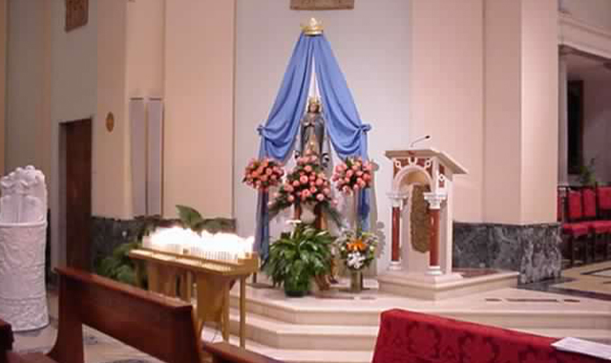
Dopo lo stop dovuto alla pandemia, riprendono i tradizionali incontri tra le comunità di Pegli e Carloforte, in occasione della ricorrenza della Madonna dello Schiavo Patrona di Carloforte.
Di fatto il simulacro della Madonna dello schiavo conservato, e venerato. a Carloforte, è un simbolo che va al di là del puro significato religioso, essendo parte integrante dell’epopea tabarchina.
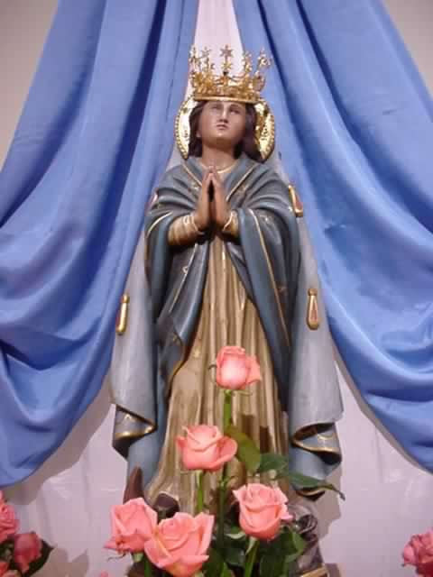La riproduzione donata da Carloforte nel 1967
La riproduzione che si trova presso la chiesa dell’Immacolata a Pegli è stato donato da Carloforte nel 1967, in quell’occasione il periodico parrocchiale pegliese “Squilli di Campane” pubblicò un inserto che si titolava “Pegli e Carloforte“. Per i lettori de Il Ponentino ne alleghiamo, qua in fondo la versione integrale in PDF, con la collaborazione della pagina FB “Carloforte nel tempo” che ci ha messo a disposizione il file.
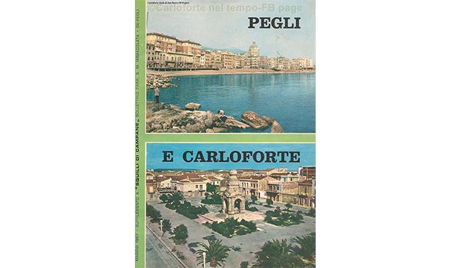
L’appuntamento è quindi per domenica 21 novembre, alle ore 18.00, La Santa Messa Solenne presso la Chiesa di S.Maria Immacolata e San Marzano sarà concelebrata dal parroco della parrocchia carlofortin di San Carlo Borromeo don Andrea Zucca. Sarà una ulteriore occasione di incontro tra due comunità da sempre legate da vincoli di fraterne relazioni.
Il viaggio della delegazione carlofortina, che comprende anche una tappa conviviale ed enogastronomica a Recco, con la partecipazione dello Chef carlofortino Antonello Pomata, e una a Genova per la cerimoni di intitolazione di un tratto viario ai Trilli, è stata organizzato dalla Pro Loco di Carloforte.
A.R

